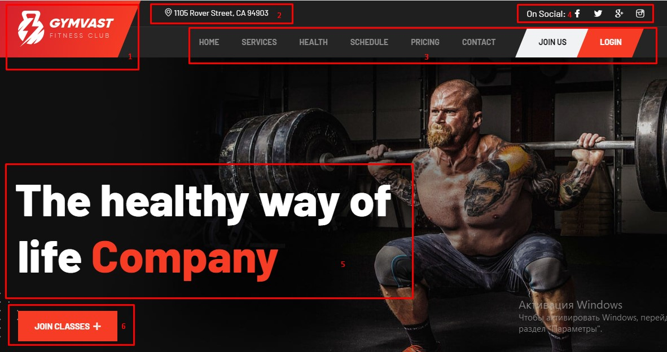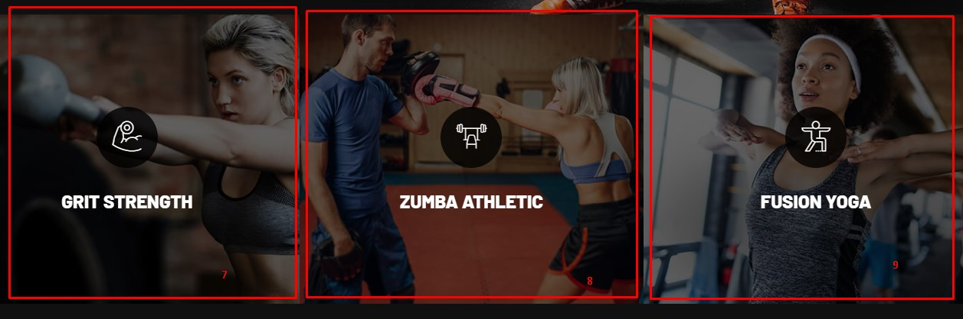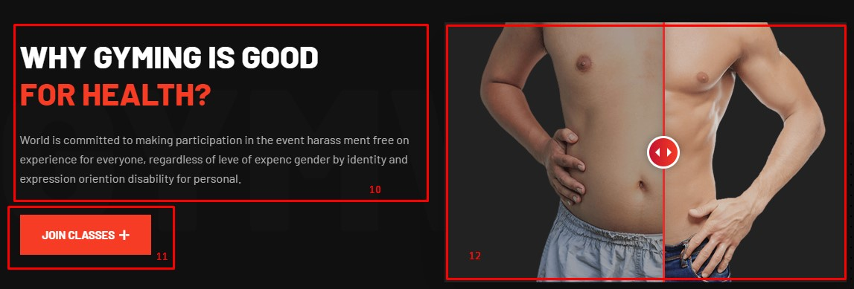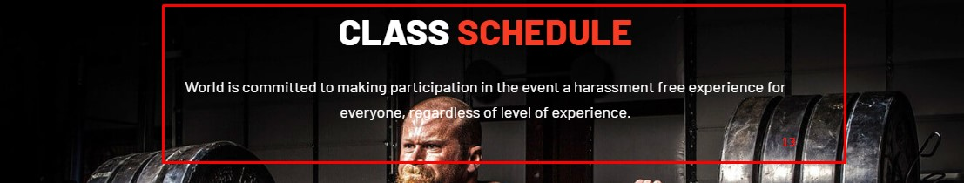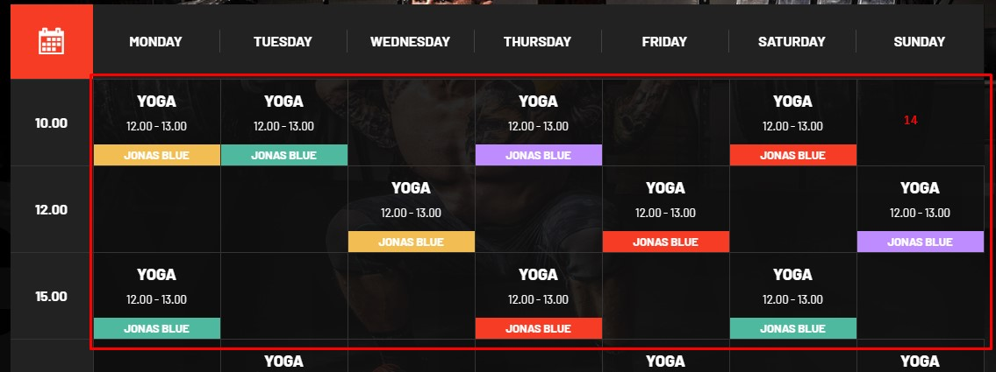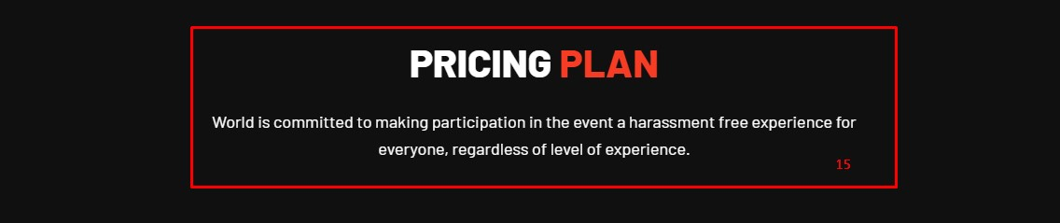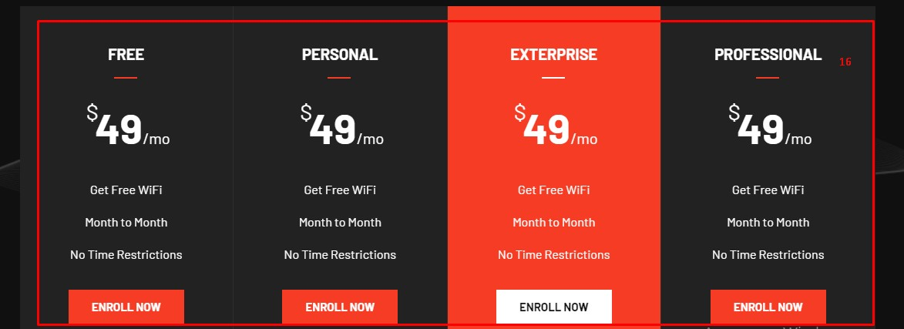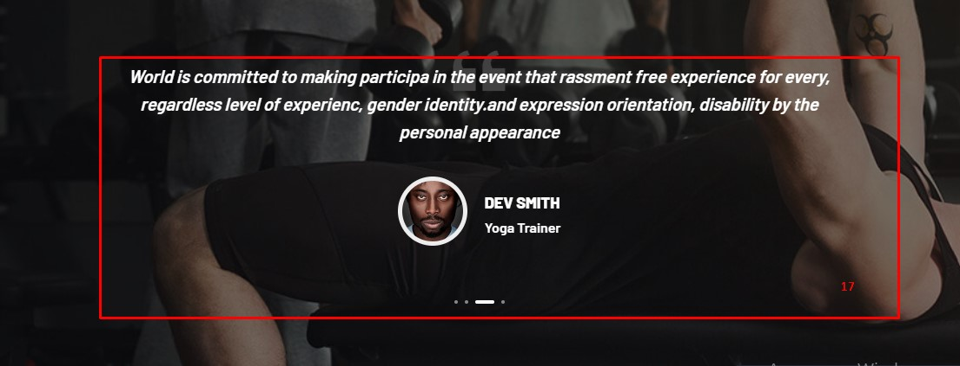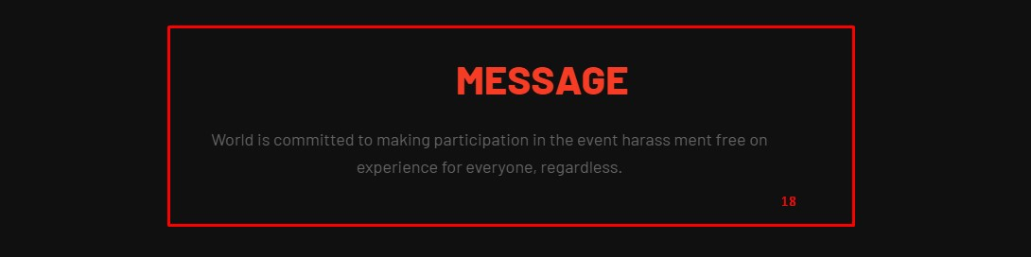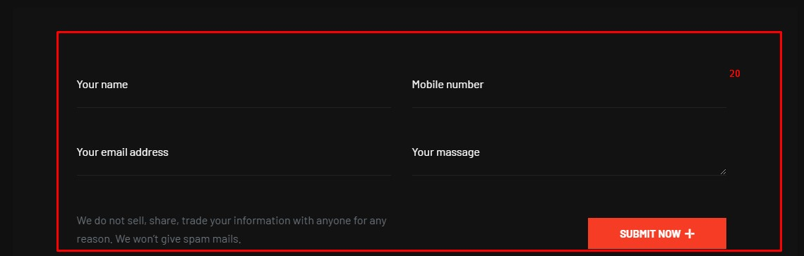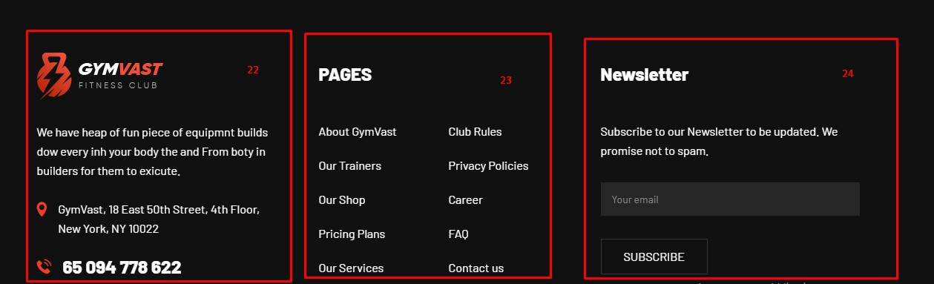

1. Лого планет фітнес

2. Адреса + телефон:

3. Меню: Головна/Послуги/Здоров'я/Розклад/Ціни/Контакти

4. Інста, Фейсбук, пошта

5. Міняємо фотку на фотку нашого колективу або з залу. Дописуємо наш лозунг

6. Кнопка перекидає на графік тренувань

7-9. Кардіо зона, Йога, Кенгу, ТРХ, Фітнес, Тренажерний зал, Ренатус, Персональні тренування (Додай варіанти, які в нас є і які у нас дуже активні)

10. Чому тренування в тренажерному залі корисні. (Опис + лишаємо візуальну реалізацію пухляка і качка)

11. Кнопка перекидає на графік тренувань.

12. Опис + лишаємо візуальну реалізацію пухляка і качка

13. Розклад групових тренувань + опис користі від них

14. Аналогічний графік робимо тільки більш компактніший

15. Ціни

16. Вказуємо ціни у форматі "Ціна від..." (Разове заняття, Групові заняття, Персональне заняття, Масаж і тп)

17. Відгуки клієнтів

18. Зв'яжіться з нами

20. Аналогічні поля українською мовою

21. Партнери (лого наших партнерів)

22. Лого, телефон, адреса

23. Меню

24. Треба подумати що тут вставити